Индивидуальный проект. Этап 6

Создание сайта

Лебедева Ольга Андреевна

Содержание

# 1 Цель работы

* Сделать поддержку английского и русского языков.
* Разместить элементы сайта на обоих языках.
* Разместить контент на обоих языках.
* Сделать пост по прошедшей неделе.
* Добавить пост на тему по выбору (на двух языках).

# 2 Ход работы

Сделали поддержку двух языков - русского и английского. Изменили шапку в файле languages. (рис. 1)

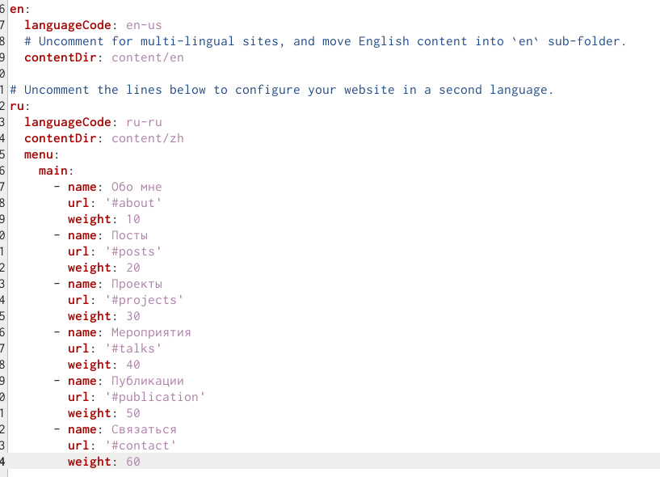

Рис. 1: Изменения в файле

Появился значок смены языка. (рис. 2)

Рис. 2: Значок смены языка

Рис. 2: Значок смены языка

Все переведенные файлы поместили в отдельную папку ru. (рис. 3)

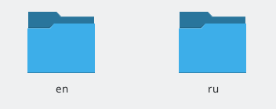

Рис. 3: Папка Ru

Получили переведенный сайт. (рис. 4) (рис. 5) (рис. 6)

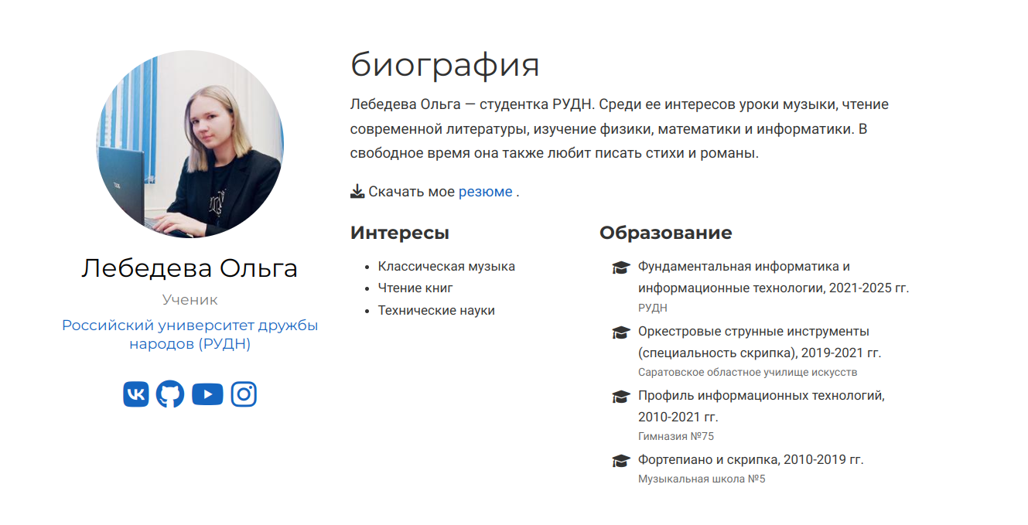

Рис. 4: Сайт1

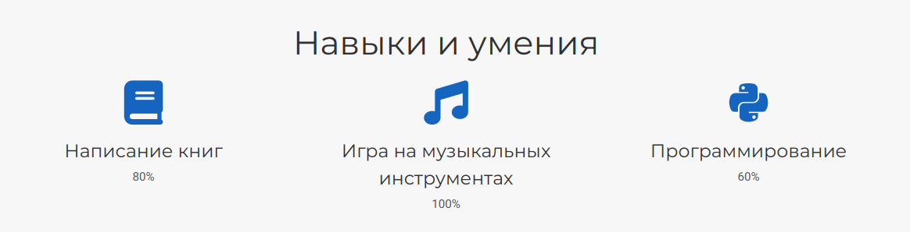

Рис. 5: Сайт2

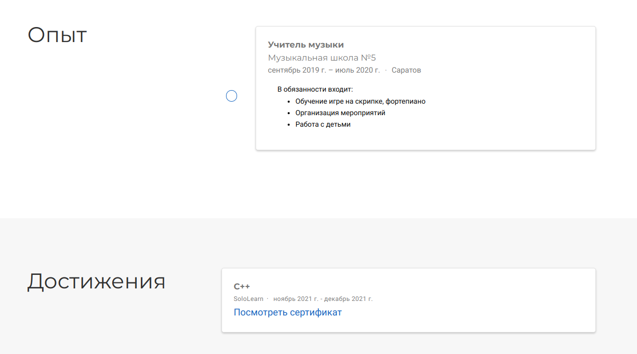

Рис. 6: Сайт3

Также мы добавили пост по прошедшей неделе. (рис. 7) (рис. 8)



Рис. 7: Пост по прошедшей неделе

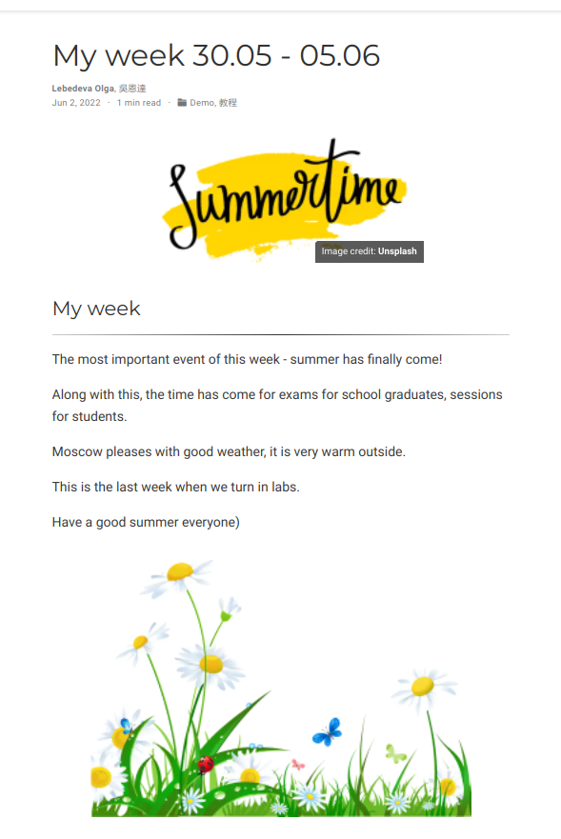

Рис. 8: Пост по прошедшей неделе1

Загрузили пост на тему по выбору. Также с поддержкой двух языков. (рис. 9) (рис. 10)



Рис. 9: Пост на тему по выбору

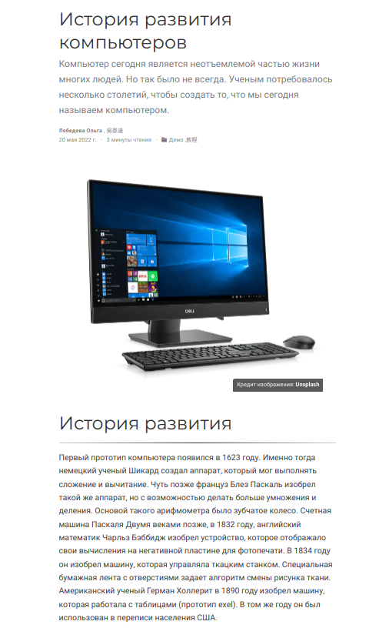

Рис. 10: Пост на тему по выбору1

# 3 Вывод

* Сделали поддержку английского и русского языков.
* Разместили элементы сайта на обоих языках.
* Разместили контент на обоих языках.
* Сделали пост по прошедшей неделе.
* Добавили пост на тему по выбору (на двух языках).